货物需求一览表及技术规格

一、总则
本技术规格与要求只是对本项目（湖南科技大学图书馆应急灯、安全出口、疏散指示灯）灯具原则性的要求，并非详尽的要求，卖方有责任对设计和实施符合技术规格负责，并有责任提出在本技术规格中未阐述的但为保证系统建成后能一次性通过验收及保证正常运行所必须的建议和要求，并落实在方案和投标报价之中。
二、供货内容
本技术规格适用于本工程中所需室内灯具及其伴随服务的采购，包括灯具制造、供货、运输、卸货、安装、调试、试运行、备品备件、验收、售后服务、技术培训、维修等各方面。
三、供货范围
湖南科技大学图书馆楼道疏散指示灯、安全出口、应急灯、电源线、辅材（PVC阻燃线管、PVC阻燃线槽、弯头，胶布、钢丝、扎带、螺丝、专业工具）等。
四、技术标准及规范
1.产品具有生产许可证。
2.产品具有《中国国家强制性产品认证证书》。
3.所有产品符合最新国标。
4.其他相关的技术标准及规范
五、技术要求
1.产品必须为原厂生产的优质正品。
2.供电电压为220-240V，频率50Hz-60Hz。
3.灯具的结构应便于安装、维护和零部件的更换。
4.技术标必须要有详细的产品说明。
5.需要提供该产品的出厂技术指标数据及安装的技术要求。
6.中标后提供投标产品的产品样本及安装图纸。
7.验收时严格按照技术参数及样品验收。
六、技术参数及需求

消防应急照明灯及疏散指示标志技术参数及采购需求

序号 | 名称 | 规格、型号 | 图片 | 单位 | 数量 | 质保期
1 | 明装安全出口 | 光源：LED，功率：3W，电压220v，充电时间：≤24hours，应急时间：≥90MIN ,防护等级:IP30,工作方式：持续式，安装方式：明装 | 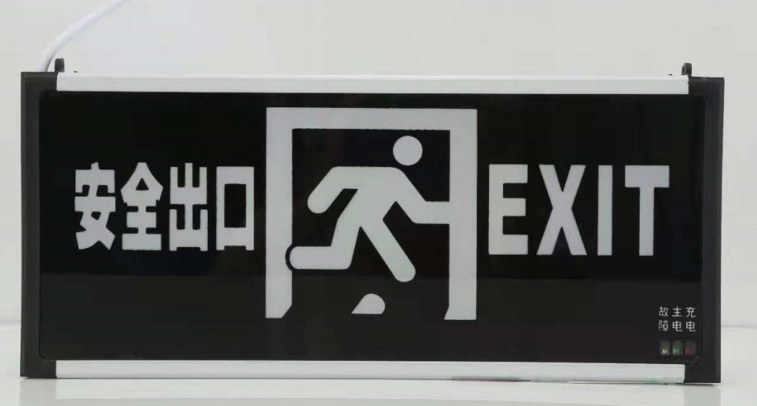 | 块 | 10 | 一年
2 | 明装疏散指示标志灯 | 光源：LED，功率：3W，电压220v，充电时间：≤24hours，应急时间：≥90MIN ,防护等级:IP30,工作方式：持续式，安装方式：明装 | 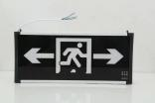 | 块 | 1 | 一年
3 | 悬挂式疏散指示标志灯 | 光源：LED，功率：3W，电压220v，充电时间：≤24hours，应急时间：≥90MIN ,防护等级:IP30,工作方式：持续式，安装方式：吊 挂 |  | 块 | 4 | 一年
4 | 应急照明灯 | 尺寸：260x250x50MM；光源：LED，功率：3W，电压220v，充电时间：≤24hours，应急时间：≥90MIN ,防护等级:IP30,工作方式：持续式，安装方式：吊 挂 | 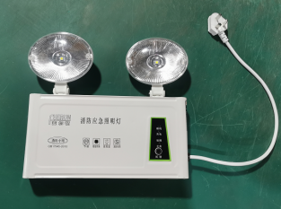 | 盏 | 159 | 一年
5 | 电源线 | RVV2*1.0国标  品牌：优质、品牌电源线 | 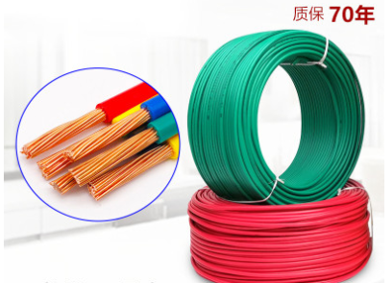 | 米 | 9563
6 | 线管 | PVC阻燃线管  品牌：优质、品牌线管 | 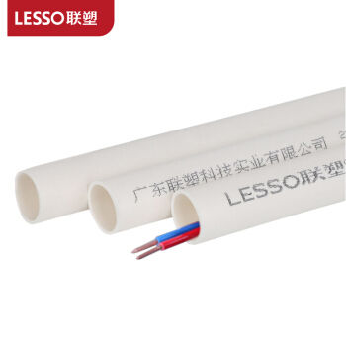 | 米 | 2940
7 | 线槽 | PVC阻燃线槽 | 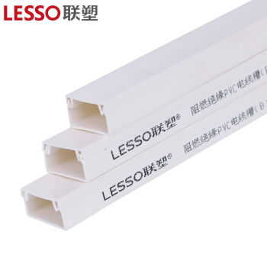 | 米 | 214

